Приложение 7
Беседа на тему: «О дождевых червях»
Цель: Продолжить знакомить с особенностями строения и поведения подземных обитателей, показать их приспособленность ( на примере дождевого червя) к почвенной среде.
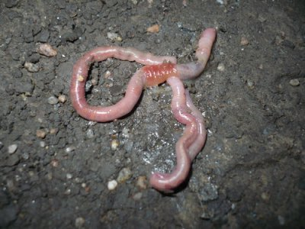

Дождевой червь
Если после дождя выйти в сад, то обычно можно увидеть на дорожке небольшие кучки земли, выброшенной дождевыми червями. Часто при этом по дорожке ползают и сами черви. Именно потому, что они появляются на поверхности земли после дождя, их и называют дождевыми. А почему черви всё-таки во время дождя выползают на поверхность? Очень просто, чтобы не задохнуться - вода заливает их норки. Кстати, лёгких у них нет - кислород поступает через тонкую влажную кожу.
В воде растворено слишком мало воздуха, и потому дождевой червь там задыхается. Еще быстрее он погибает в сухой почве: его кожа подсыхает, и дыхание прекращается. В теплую и влажную погоду дождевые черви держатся ближе к поверхности земли. Во время продолжительной засухи, а также в холодный период они заползают глубоко в землю.
Живет дождевой червь в земле и прорывает в ней целую сеть вертикальных и горизонтальных ходов. По ночам черви выползают на поверхность и утаскивают к себе вниз опавшие листья. Там эти листья разлагаются бактериями, а черви как раз и питаются разложившимся растительным материалом.
Роясь в земле, черви проглатывают кусочки почвы, измельчают их и выбрасывают на поверхность хорошо перемешанными с органическим веществом. Выносимое ими на поверхность количество грунта поразительно велико. Если бы распределить по всей поверхности суши почву, перепахиваемую дождевыми червями за каждые 10 лет, то получился бы слой плодородной земли толщиной в 5 см. Таким образом, дождевые черви улучшают своей активностью качество почвы: разрыхляя, перемешивая почву и обогащая ее кислородом, а также снабжая питательными веществами. На почве, изобилующей дождевыми червями, растения развиваются значительно быстрей, чем на почве без червей.
Считается, что они проделывают в почве ходы, по которым к корням растений проникают воздух и вода.
В 50-х годах прошлого века биологи провели эксперимент. В ящик со стеклянными стенками насыпали наполовину светлую землю, а сверху столько же перегноя. Утрамбовали и запустили туда несколько червяков. Уже через месяц были прорыты ходы, и в светлом слое появилось много тёмного копролита. А через три месяца вся почва в ящике была одного цвета и увеличилась в объёме из-за разрыхления.
Если дождевого червя разрезать, обе половинки продолжают жить. Если червя разрезать пополам, продолжает жить лишь его передняя часть. У задней части в рассеченном месте образуется хвост, так что у нее появляется два хвоста. Но головы у нее нет, питаться она не может, поэтому неминуемо погибает. Если же отрезать только небольшую переднюю часть червя, то она погибнет, а в месте разреза вырастает новая голова.

Вредное воздействие
В норме они питаются растительными остатками, но в горшке при дефиците свежей органики легко переключаются на живые корни растений и подземные побеги и корневища.
Дождевые черви портят своими жидкими клейкими выделениями землю в цветочных горшках, забивают дренаж, отчего земля в горшке закисает.
При наличии в земляном коме дождевых червей на поверхности появляются характерные комочки земли, выброшенные ими из своих ходов. При наличии дождевых червей в горшке растение становится вялым и отстает в росте.

